Actividade 1
Uma roda de raio 1 tem ligada a si uma barra metálica de comprimento 3 por um dos seus extremos, B. Este extremo desliza pelo bordo da roda, efectuando uma rotação completa por cada 2π segundos. À medida que B efectua o seu movimento, o outro extremo da barra, C, é obrigado a deslizar para a frente e para trás ao longo de uma calha alinhada pelo centro da roda. A figura ao lado mostra este mecanismo em três momentos diferentes.

- Construa um modelo geométrico da situação descrita usando um referencial de tal forma que o eixo das abcissas contenha a calha onde se move C.
- Quando é que C se move mais rapidamente – quando B se encontra no topo da roda ou quando BC é tangente à roda? Calcule x’(t) para responder.

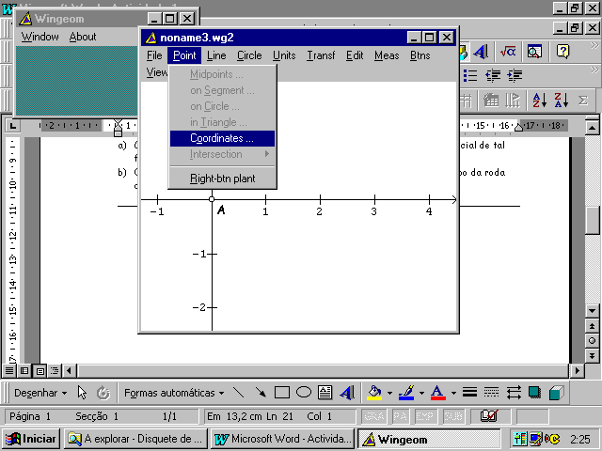
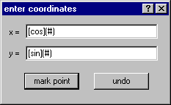
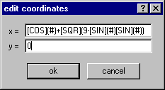
- Coordenadas de B e de C:

Uma vez criado um ponto através das suas coordenadas, é sempre possível editar essas coordenadas: basta seleccionar Btns|Edit coords(RB) e fazer clique sobre o ponto que se deseja editar.

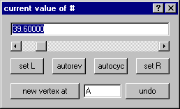
Fazendo Anim|# slider…
Definição do intervalo de variação do parâmetro #.

As funções circulares no Wingeom só aceitam o grau como argumento. De qualquer modo é sempre possível definir # em radianos e usar o factor de conversão para graus no argumento daquelas funções, como por exemplo [sin](#180/[pi])

- Verificação/exploração do modelo:
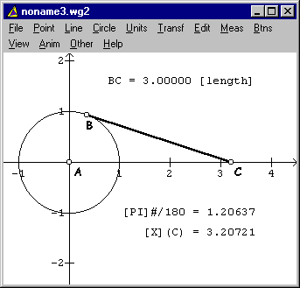
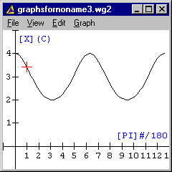
Depois de ter criado a circunferência e o segmento BC, pode recorrer ao menu Meas para efectuar a medição de [BC] e verificar que o modelo está de acordo com a condição de que [BC] seja constante ao longo do movimento.
Estas “medições” irão permitir que se observe o gráfico da relação tempo/[x](C) ao mesmo tempo que se põe em acção o modelo geométrico.

- Análise de dx/dt:

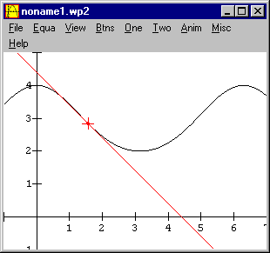
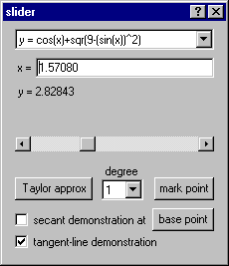
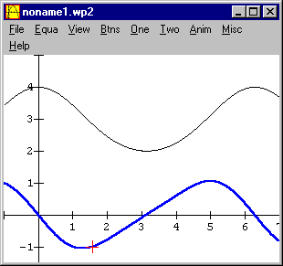
No Winplot2D:
No menu One|slider… surge a janela ao lado. Ela permite que se trace o gráfico ao mesmo tempo que se pode observar a tangente em cada ponto.
Embora o Winplot saiba derivar automaticamente qualquer função, será mais um exercício calcular “manualmente” dx/dt.
Poderá agora dar resposta à questão colocada.

c.a.s.gomes@mail.pt
Esc. Sec. Amarante

